R.P. Online 6. Dezember 2016 | 00.00 Uhr
Düsseldorf
Die U79 soll komfortabler werden

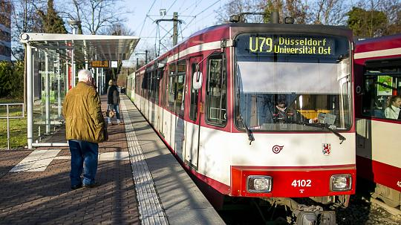
Zu voll, zu spät, zu selten: Die Politik im Stadtnorden wünscht sich Verbesserungen für die Linie U79.FOTO: anne orthen
Düsseldorf. Die Bezirksvertretung 5 hat sich zum Nahverkehrsplan geäußert. Sie will die Linie U79 verbessern und den Zeitplan für die U81 neu gestalten. Von Julia Brabeck
Anfang November konnten die Bürger des Stadtbezirks 5 im Norden der Stadt Anregungen zur Entwicklung des Nahverkehrs abgeben. Jetzt haben auch die dortigen Bezirkspolitiker weitere Wünsche für den Nahverkehrsplan 2017 angemeldet. In diesem Plan werden Konzepte erarbeitet, wie sich das Angebot der Busse und Bahnen in der Landeshauptstadt entwickeln kann. Nicht nur der Umfang des Angebots spielt bei der Gestaltung des Nahverkehrsplans eine Rolle, auch Umweltqualität und Barrierefreiheit sind wichtig.

Verbesserungen wünschen sich die Politiker vor allem für die Linie U79, die von Duisburg über den Hauptbahnhof bis zur Universität fährt. Auf ihrer Strecke kommt es häufig zu Verspätungen und überfüllten Waggons. Gefordert wird unter anderem eine Taktverdichtung in den Morgenstunden auf fünf Minuten.
"In Kaiserswerth wird eine Gesamtschule für bis zu 1500 Schüler und in Stockum eine Realschule für 1300 Schüler gebaut. Das muss berücksichtigt werden", sagt Bezirksbürgermeister Stefan Golißa (CDU). Solch eine Taktverdichtung würde sich auch bei Fortuna auszahlen und könnte nur auf Düsseldorfer Gebiet umgesetzt werden, wenn ein Teil der Bahnen in Wittlaer umkehren würde.
Ein weiterer Wunsch der Bezirksvertretung ist die Verlängerung der Buslinie 760 vom Freiligrathplatz bis zum Aquazoo. Auf der Höhe der Ladenzeile Kaiserswerther Straße soll eine zusätzliche Haltestelle eingerichtet werden. Profitieren würden Schüler, die bisher vom Bus am Klemensplatz oder am Freiligrathplatz in die U79 umsteigen müssen, um zum Gymnasium an der Koetschaustraße zu kommen. "Dies führt wiederum zu einer weiteren Überfüllung der U79, die zu dieser Zeit sowieso schon an ihre Kapazitätsgrenze stößt", sagt Golißa.
Während bei der Verbesserung der Linie U79 Einigkeit bei den Politikern herrschte, wurde ein Antrag der CDU kontrovers diskutiert. Diese schlägt vor, die Bauabschnitte der Linie U81 zu tauschen, so dass die Querung über den Rhein vor der Strecke zum Flughafen gebaut würde. "Der bisher geplante erste Bauabschnitt bringt keinen weiteren Mehrwert für die Beförderung bei den Fahrgastzahlen. Zurzeit gibt es mehr als zehn Möglichkeiten mit dem ÖPNV den Flughafen zu erreichen. Mit der Rheinquerung werden jedoch weitere Fahrgastressourcen erschlossen", sagt Golißa. Er erhofft sich von der neuen Rheinquerung eine Entspannung bei den Pendlerströmen am Nordstern.
Ratsfrau Claudia Bednarski (SPD) findet nicht das Anliegen, aber den Zeitpunkt falsch. "Es ist beim jetzigen Planungsstand vermessen, noch umschwenken zu wollen, damit verschiebt sich die Gesamtrealisierung", sagt sie. Zeit für den ersten Bauabschnitt zum Flughafen mit der geplanten Brücke würde Ratsherr Andreas Auler (CDU) hingegen gerne gewinnen. "Die überirdische Lösung entspricht nicht den Vorstellungen der Bürger im Norden", sagt der Politiker.
Ein weiteres Anliegen der Bezirksvertretung 5 ist die Verbesserung der Sicherheit an den Haltestellen. Sie bittet deshalb die Verwaltung und die Rheinbahn, die Videoüberwachung auszubauen.

